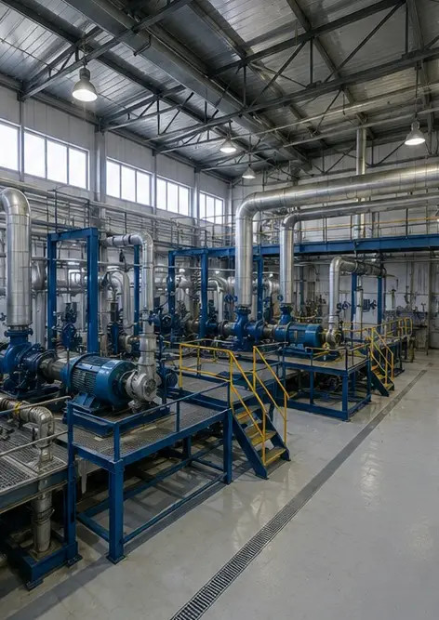 | Fotografi nr1. Översikt över industrianläggningen
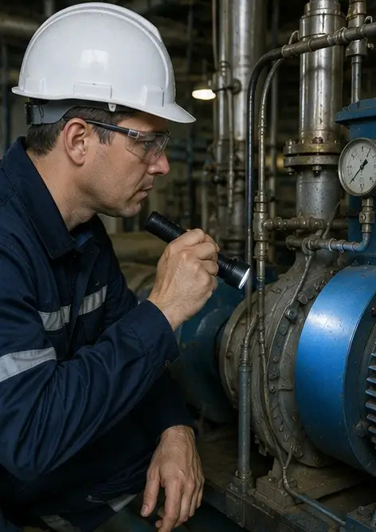 | Fotografi nr2. Mekanisk utrustningsbesiktning slutförd
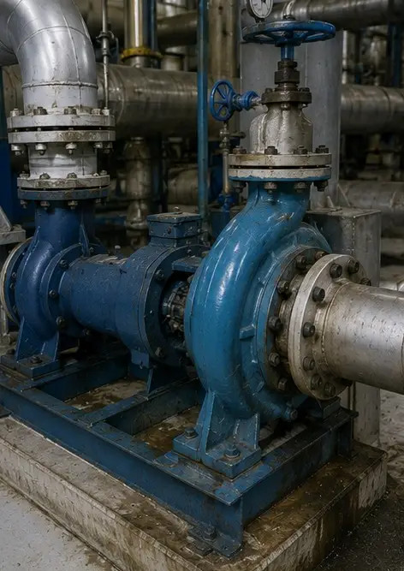 | Fotografi nr3. Industripumpens skick bedömt under underhåll
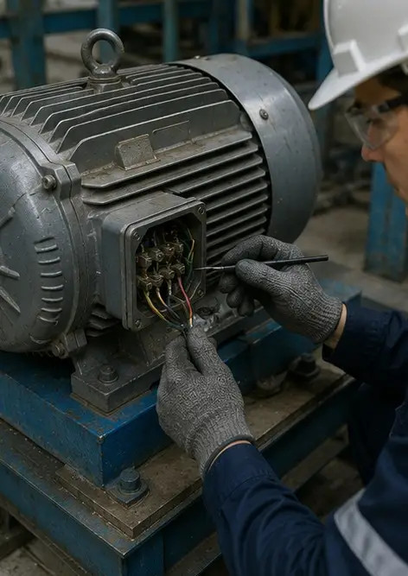 | Fotografi nr4. Elmotorbesiktning slutförd
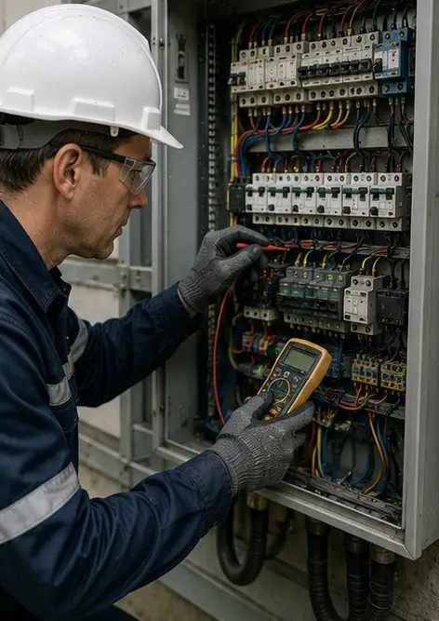 | Fotografi nr5. Elskåpsbesiktning utförd
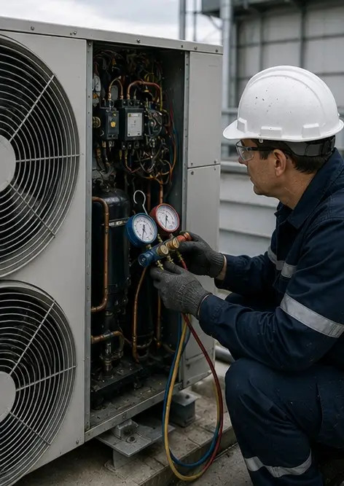 | Fotografi nr6. VVS-utrustningens skick dokumenterat
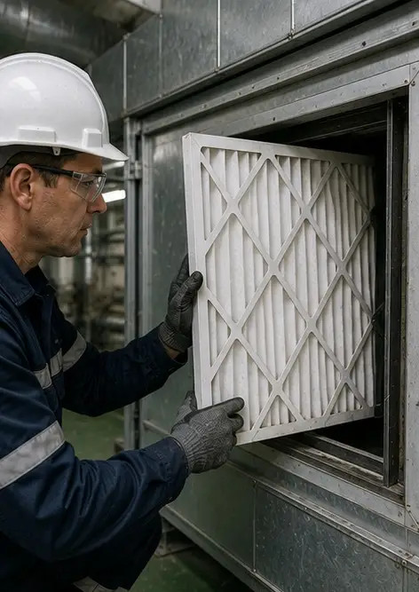 | Fotografi nr7. Luftfilterbyte slutfört
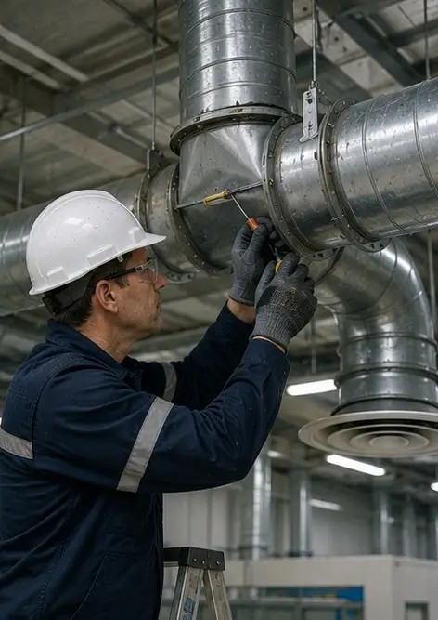 | Fotografi nr8. Ventilationssystemsunderhåll slutfört
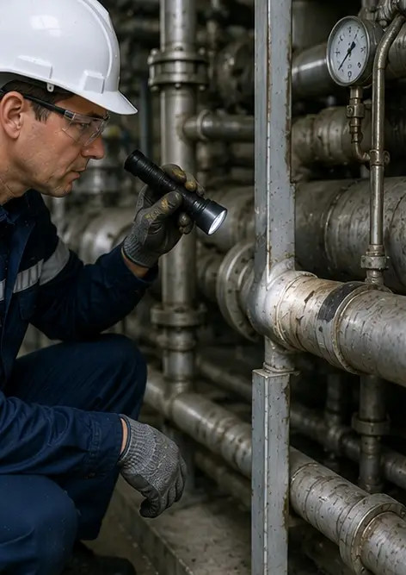 | Fotografi nr9. Rörbesiktning slutförd enligt underhållsschema
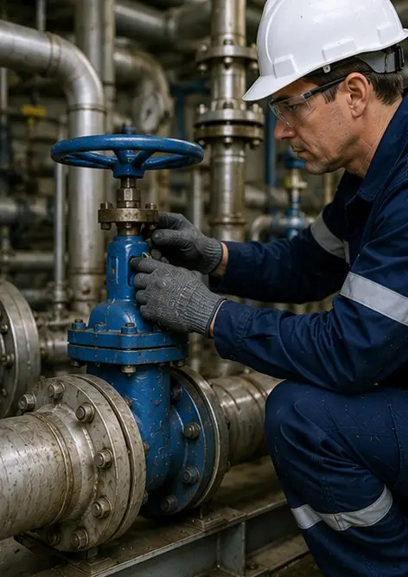 | Fotografi nr10. Ventilens skick bedömt under inspektion
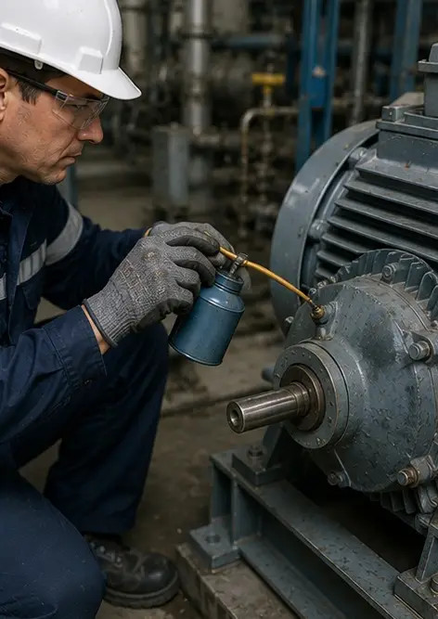 | Fotografi nr11. Smörjarbeten utförda på utrustningskomponenter
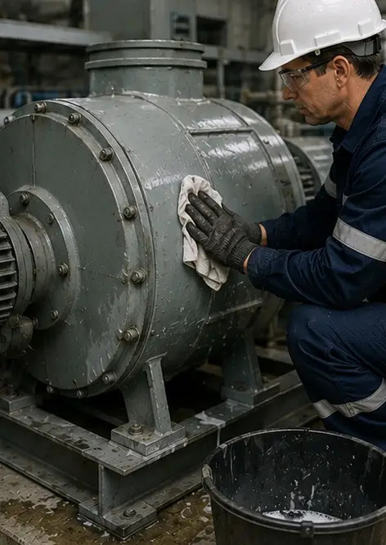 | Fotografi nr12. Rengöringsprocedur för utrustning slutförd
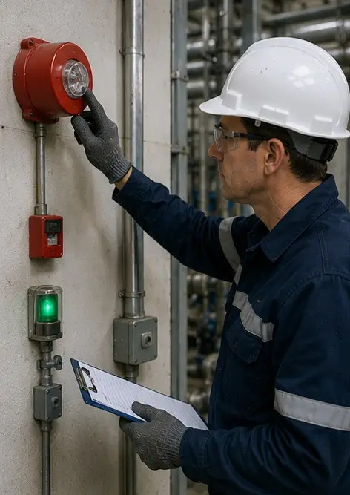 | Fotografi nr13. Säkerhetssystemsbesiktning slutförd
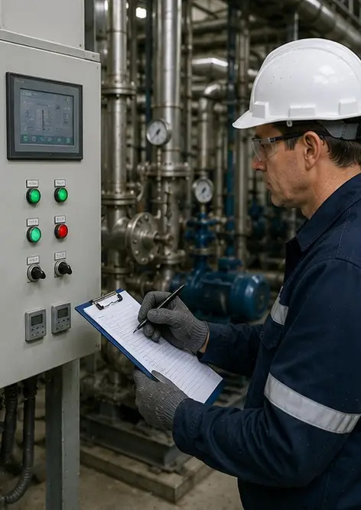 | Fotografi nr14. Slutlig underhållsverifikation utförd
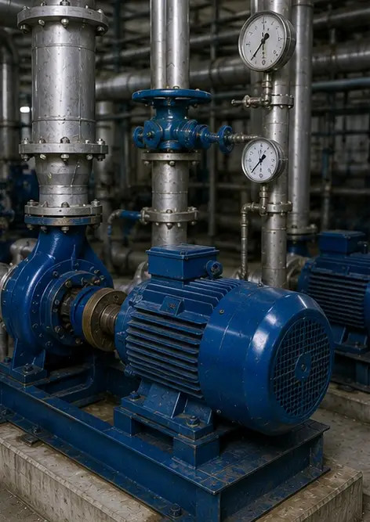 | Fotografi nr15. Utrustningen fungerar normalt efter underhåll
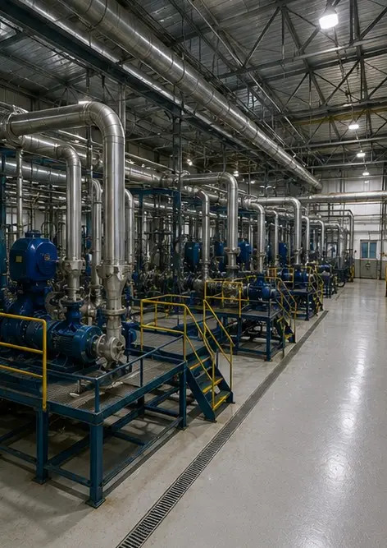 | Fotografi nr16. Översikt över anläggningen efter avslutat underhållsarbete

Skapa din egen fotorapport online

Använd Photo Reports för att skapa strukturerade PDF- och Word-fotorapporter med layouter, bildtexter och exportverktyg.

• Automatiska sidlayouter
• Export till PDF och DOCX
• Bildtexter och kommentarer
• Före- och efterrapporter
• Inspektions- och underhållsrapporter
https://photo-reports.online

